威海市专业技术人员继续教育公共服务平台专业课线上学习操作指南

一、个人注册
1、通过浏览器访问http://sdwh.yxlearning.com/，点击平台左侧“用户登录”中下面的“注册”，按提示填写信息，完成注册，个人注册由单位管理员审核。（流程如下图）
2、注册填写信息时需选择用人单位，请选择自己所在的单位，如找不到本人所在单位请联系单位管理员（无单位人员注册时选择所在本区域人社部门）。

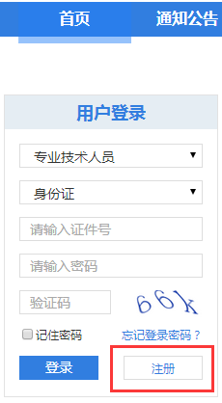

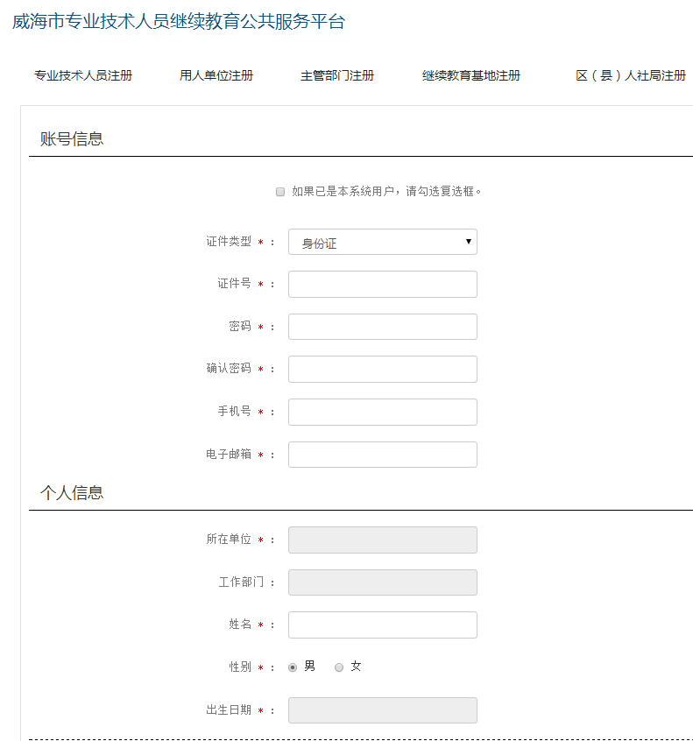
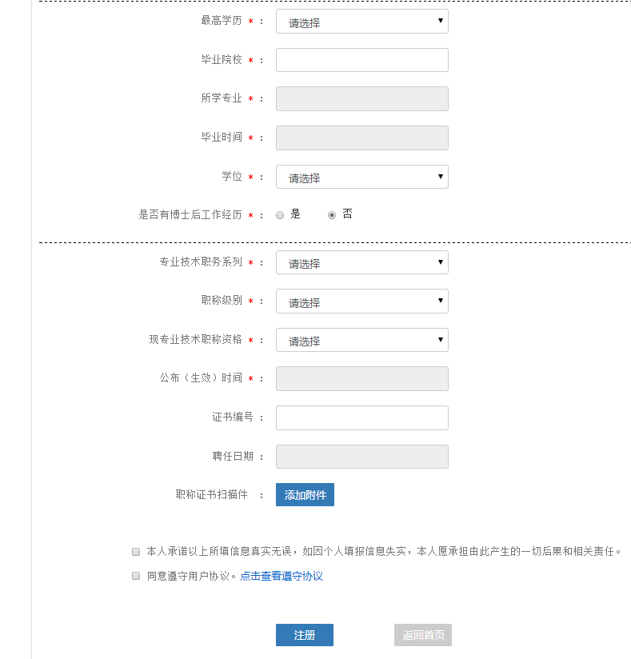

二、个人登录
1、注册完成后进入平台首页，选择“用户登录”中的“专业技术人员”，输入注册时的身份证号码、密码、验证码（中间不要加空格），点击“登录”即可。如身份证号码最后一位是字母，请使用大写字母。（如下图）
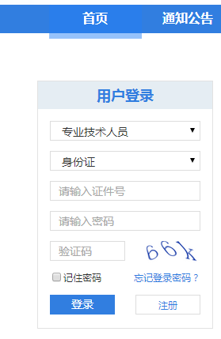
- 通过浏览器访问http://sdwh.zyk.yxlearning.com/index，点击右上角“登录”，输入注册时的身份证号码、密码、验证码（中间不要加空格），点击“登录”即可。
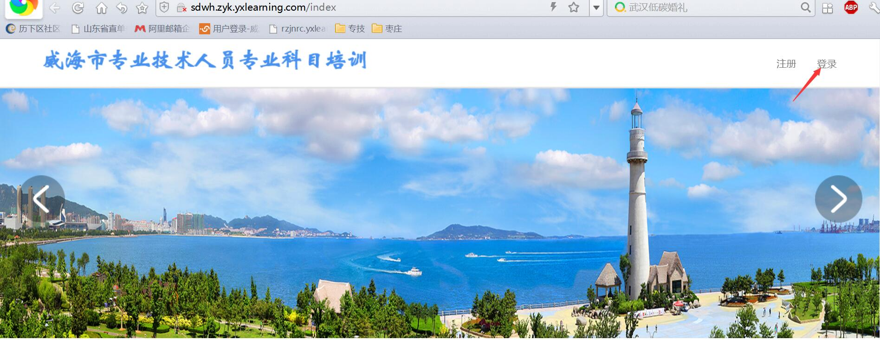
- 注册完成后进入平台首页，选择“继续教育”中的“专业课网络学习平台（非出版专业）”，进入学习平台后点击右上角的“登录”，输入注册时的身份证号码、密码、验证码（中间不要加空格），点击“登录”即可。（如下图）
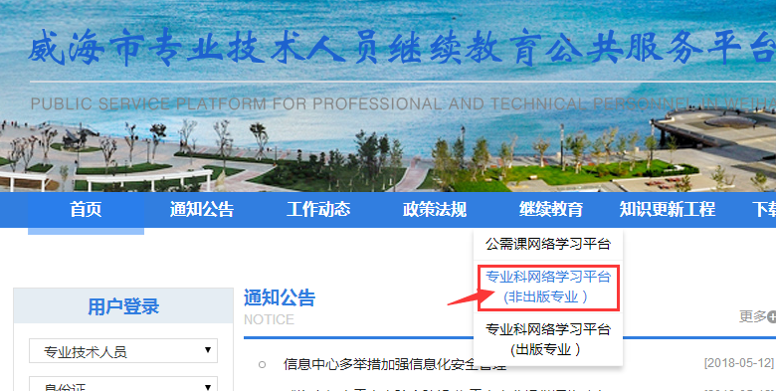

三、报班缴费
登录成功后进入个人中心页面，根据页面提示点击需学习专业班级进行报名，确认后提交订单，点击“立即支付”，可通过微信扫码支付进行缴费（完成付款后可通过“订单”查询缴费状态）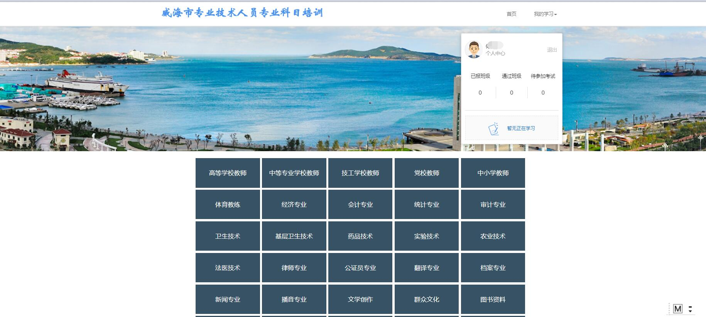

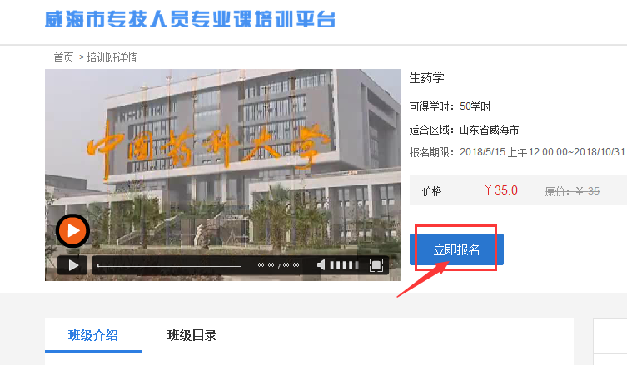

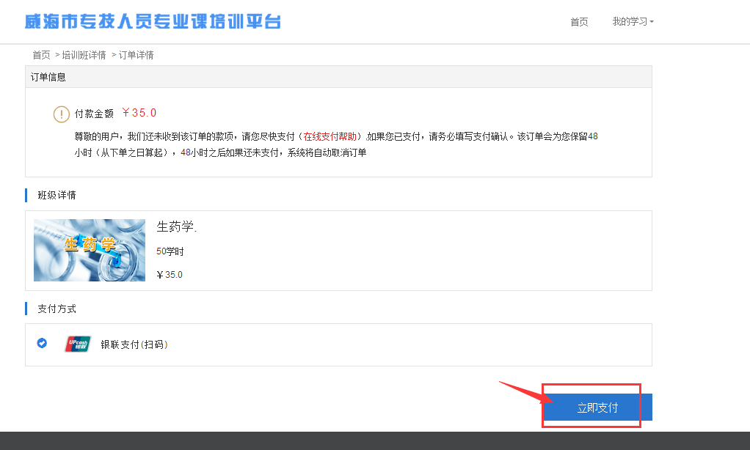

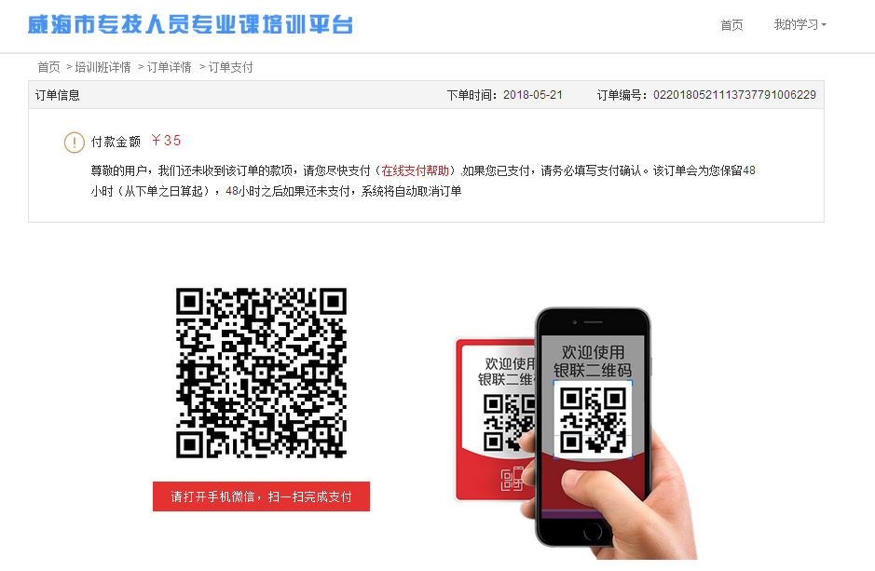

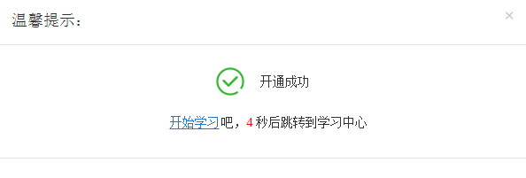

四、课程学习
报名成功后，登录进入个人中心，点击右上角“我的学习”-“学习中心”，即可查看您所报培训班，点击“继续学习”打开课程列表，点击章节进入学习即可。
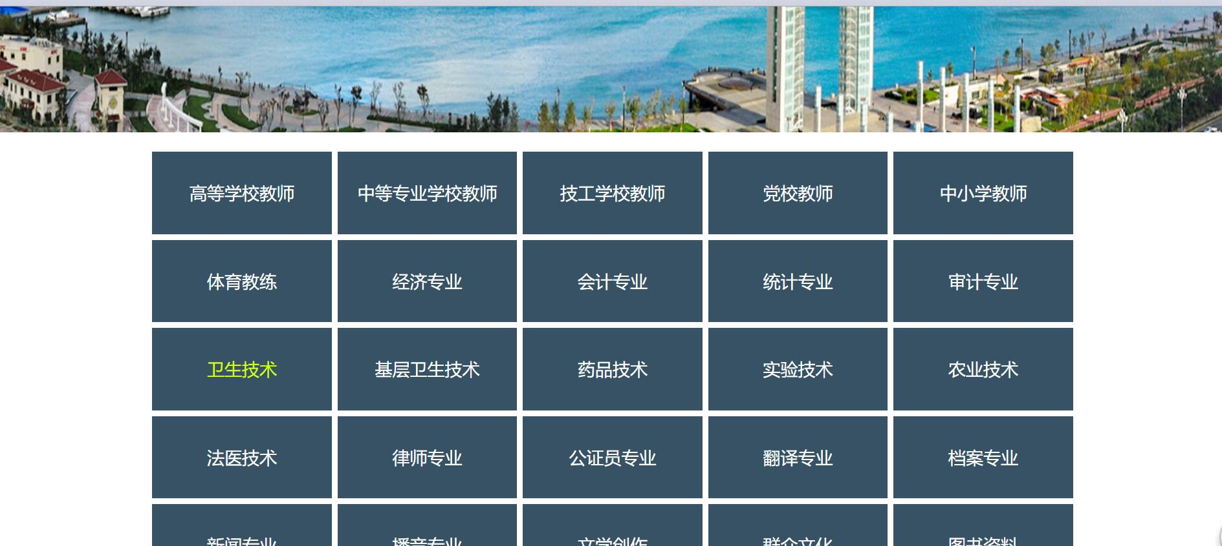

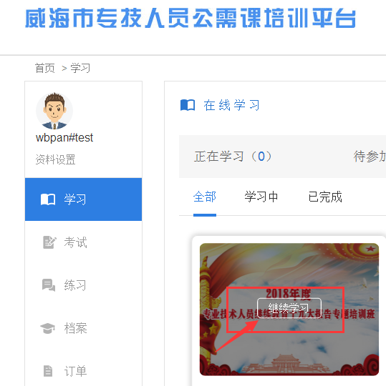

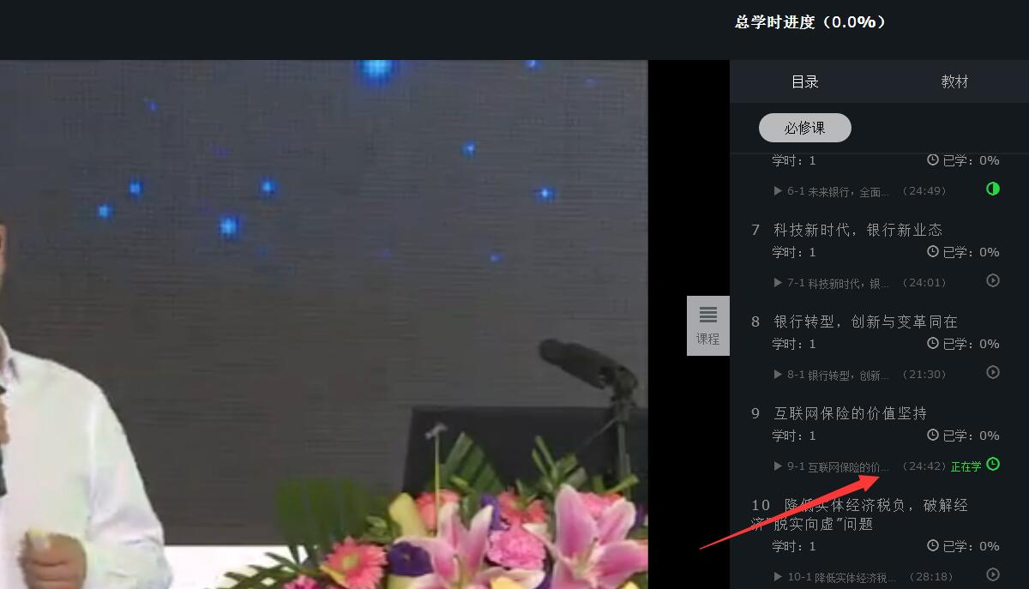

- 学时申报
学时申报功能是针对参加线下的培训班等情况设置的，网络学习的学时由系统自动记录，个人不需要申报。申报线下学时由个人发起，用人单位初审，人社部门或行业主管部门审验复审。
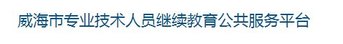
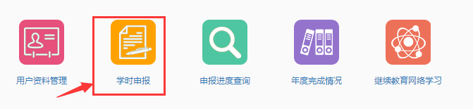

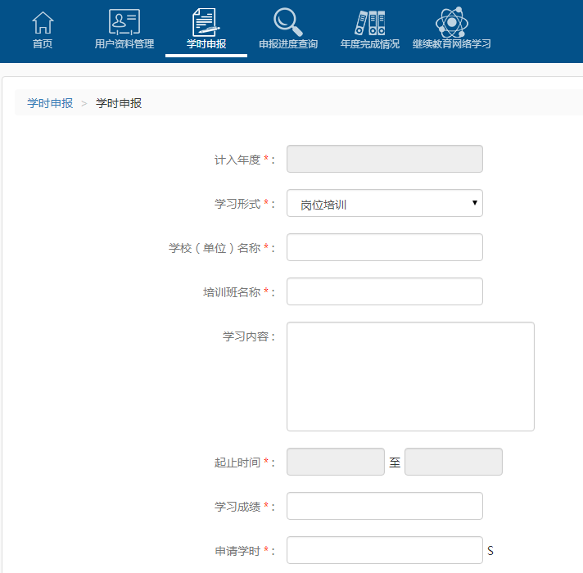

六、打印合格证书

按照国家和山东省继续教育相关文件规定，专业技术人员参加继续教育的时间，每年累计应不少于90学时，其中，专业科目一般不少于总学时的三分之二。结合威海市的具体情况，公需课要达到30学时，专业课要达到60学时，可在平台打印合格证书。

